勾股定理（基础）
【学习目标】
1. 掌握勾股定理的内容及证明方法，能够熟练地运用勾股定理由已知直角三角形中的两条边长求出第三条边长．
2. 掌握勾股定理，能够运用勾股定理解决简单的实际问题，会运用方程思想解决问题．
3. 熟练应用勾股定理解决直角三角形中的问题，进一步运用方程思想解决问题．
【要点梳理】
要点一、勾股定理
直角三角形两直角边的平方和等于斜边的平方.如果直角三角形的两直角边长分别为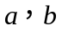，斜边长为，那么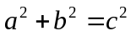.
要点诠释：（1）勾股定理揭示了一个直角三角形三边之间的数量关系.
（2）利用勾股定理，当设定一条直角边长为未知数后，根据题目已知的线段长可以建立方程求解，这样就将数与形有机地结合起来，达到了解决问题的目的.
（3）理解勾股定理的一些变式：
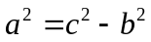，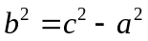， 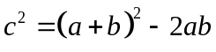.
要点二、勾股定理的证明
方法一：将四个全等的直角三角形拼成如图（1）所示的正方形.
图（1）中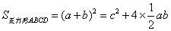，所以.
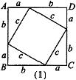
方法二：将四个全等的直角三角形拼成如图（2）所示的正方形.
图（2）中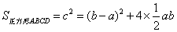，所以.
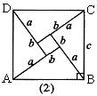
方法三：如图（3）所示，将两个直角三角形拼成直角梯形.
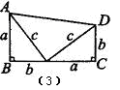 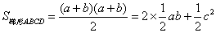，所以.

要点三、勾股定理的作用
- 已知直角三角形的任意两条边长，求第三边；
- 用于解决带有平方关系的证明问题；
3. 利用勾股定理，作出长为的线段.
【典型例题】

类型一、勾股定理的直接应用
1、在△ABC中，∠C＝90°，∠A、∠B、∠C的对边分别为、、．
（1）若＝5，＝12，求；（2）若＝26，＝24，求．
【思路点拨】利用勾股定理来求未知边长．
【答案与解析】
解：（1）因为△ABC中，∠C＝90°，，＝5，＝12，
所以．所以＝13．
（2）因为△ABC中，∠C＝90°，，＝26，＝24，
所以．所以＝10．
【总结升华】已知直角三角形的两边长，求第三边长，关键是先弄清楚所求边是直角边还是斜边，再决定用勾股原式还是变式．
举一反三：
【变式1】在△ABC中，∠C＝90°，∠A、∠B、∠C的对边分别为、、．
（1）已知＝2，＝3，求；（2）已知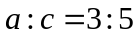，＝32，求、．
【答案】
解：（1）∵ ∠C＝90°，＝2，＝3，
∴ 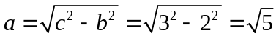；
（2）设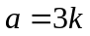，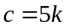．
∵ ∠C＝90°，＝32，
∴ ．即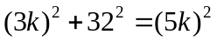．解得＝8．
∴ 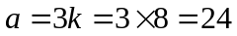，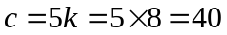．
【变式2】分析探索题：细心观察如图，认真分析各式，然后解答问题．
OA₂²=（）²+1=2 ，S₁=；
OA₃²=（）²+1=3，S₂=；
OA₄²=（）²+1=4，S₃=…
（1）请用含有n（n为正整数）的等式S_{n}=___________；
（2）推算出OA₁₀=______________．
（3）求出 S₁²+S₂²+S₃²+…+S₁₀²的值．
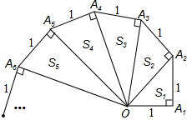

【答案】解：（1）+1=n+1，Sn=（n是正整数）；故答案是：；
（2）∵OA₁²=1，
OA₂²=（）²+1=2，
OA₃²=（）²+1=3，
OA₄²=（）²+1=4，
∴OA₁²=，
OA₂=，
OA₃=，…
∴OA₁₀=；故答案是：；
（3）S₁²+S₂²+S₃²+…+S₁₀²
=（）²+（）²+（）²+…+（）² = （1+2+3+…+10）= ．
即：S₁²+S₂²+S₃²+…+S₁₀²=．

类型二、勾股定理的证明
2、如图所示，在Rt△ABC中，∠C＝90°，AM是中线，MN⊥AB，垂足为N，
试说明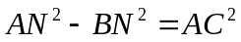．
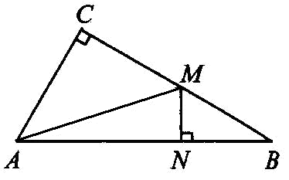
【答案与解析】
解：因为MN⊥AB，所以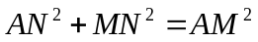，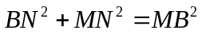，
所以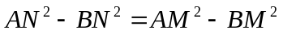．
因为AM是中线，所以MC＝MB．
又因为∠C＝90°，所以在Rt△AMC中，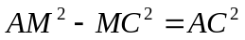，
所以．
【总结升华】证明带有平方的问题，主要思想是找到直角三角形，利用勾股定理进行转化．若没有直角三角形，常常通过作垂线构造直角三角形，再用勾股定理证明．
类型三、利用勾股定理作长度为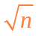的线段
3、作长为、、的线段.
【思路点拨】由勾股定理得，直角边为1的等腰直角三角形，斜边长就等于，直角边为和1的直角三角形斜边长就是，类似地可作.
【答案与解析】
作法：如图所示
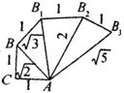
（1）作直角边为1（单位长度）的等腰直角△ACB，使AB为斜边；
（2）作以AB为一条直角边，另一直角边为1的Rt，斜边为；
（3）顺次这样做下去，最后做到直角三角形，这样斜边、、、 的长度就是、、、.
【总结升华】（1）以上作法根据勾股定理均可证明是正确的；（2）取单位长度时可自定，一般习惯用国际标准的单位，如1、1等，我们作图时只要取定一个长为单位即可.
类型四、利用勾股定理解决实际问题
4、“中华人民共和国道路交通管理条例”规定：小汽车在城街路上行驶速度不得超过70km/h．如图，一辆小汽车在一条城市街路上直道行驶，某一时刻刚好行驶到路对面车速检测仪A处的正前方30m的C处，过了2s后，测得小汽车与车速检测仪间距离为50m，这辆小汽车超速了吗？（参考数据转换：1m/s=3.6km/h）
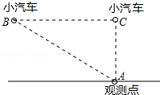
【思路点拨】本题求小汽车是否超速，其实就是求BC的距离，直角三角形ABC中，有斜边AB的长，有直角边AC的长，那么BC的长就很容易求得，根据小汽车用2s行驶的路程为BC，那么可求出小汽车的速度，然后再判断是否超速了．
【答案与解析】
解：在Rt△ABC中，AC=30m，AB=50m；
据勾股定理可得：
（m）
∴小汽车的速度为v==20（m/s）=20×3.6（km/h）=72（km/h）；
∵72（km/h）＞70（km/h）；
∴这辆小汽车超速行驶．
答：这辆小汽车超速了．
【总结升华】本题是将实际问题转化为直角三角形中的数学问题，可把条件和问题放到直角三角形中，进行解决．要注意题目中单位的统一．
举一反三：
【变式】如图所示，一旗杆在离地面5处断裂，旗杆顶部落在离底部12处，则旗杆折断前有多高？
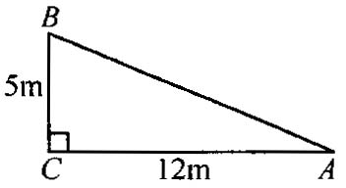
【答案】
解：因为旗杆是垂直于地面的，所以∠C＝90°，BC＝5，AC＝12，
∴ ．
∴ 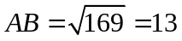()．
∴ BC＋AB＝5＋13＝18()．
∴ 旗杆折断前的高度为18．
5、如图，长方形纸片ABCD中，已知AD＝8，折叠纸片使AB边与对角线AC重合，点B落在点F 处，折痕为AE，且EF＝3，则AB的长为（ ）
A．3 B．4 C．5 D．6
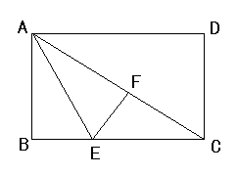
【答案】D；
【解析】
解：设AB＝，则AF＝，
∵ △ABE折叠后的图形为△AFE，
∴ △ABE≌△AFE．BE＝EF，EC＝BC－BE＝8－3＝5，
在Rt△EFC中，由勾股定理解得FC＝4，
在Rt△ABC中，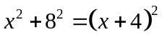，解得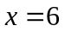.
【总结升华】折叠问题包括“全等形”、“勾股定理”两大问题，最后通过勾股定理求解．

